TRƯỜNG THPT NGUYỄN KHUYẾN NĂM HỌC 2019 – 2020
TỔ: TIN HỌC

KẾ HOẠCH HƯỚNG DẪN
BÀI CHO HỌC SINH ONLINE TRÊN MẠNG
MÔN TIN HỌC

I. PHÂN PHỐI CHƯƠNG TRÌNH:
Theo phân phối chương trình từ ngày 03/02/2020 đến ngày 15/02/2020 như sau:
Khối 10:
Bài 15: làm quen với Microsoft Word (4 tiết)
Khối 11:
Bài 14: Kiểu dữ liệu tệp
Bài 15: Thao tác với tệp
Bài tập thực hành (2 tiết)
II. KẾ HOẠCH HƯỚNG DẪN BÀI CHO HỌC SINH ONLINE TRÊN MẠNG
Do đặc điểm môn học và để giúp học sinh tự học, tự tìm hiểu kiến thức tại nhà trong thời gian được nghỉ do dịch bệnh viêm đường hô hấp cấp do virus 2019-Corona gây ra từ ngày 03/02/2020 đến ngày 15/02/2020 tổ tin học có kế hoạch như sau:
- Hình thức:
- Nội dung môn học được đăng trên trang web của nhà trường.
- Thông tin cho toàn thể học sinh khối 10 và 11 qua tin nhắn VietSchool để học sinh truy cập vào web trường xem thông tin.
- Học sinh tự học, tự tìm hiểu tại nhà, nếu thắc mắc email hỏi giáo viên giảng dạy.
- Nội dung:
Khối 10:

BÀI TẬP THỰC HÀNH SỐ 1

Lý thuyết cần xem trước khi thực hành
- Các thao tác trên tập tin (mở, lưu, đóng).
- Định lề trang in (Page Setup)
- Cách gõ văn bản có dấu (tiếng Việt), không dấu (tiếng Anh, tiếng Pháp, ...).
- Định dạng ký tự (Font, size, style, ...).
- Các thao tác sao chép, cắt, dán.
- Định dạng đoạn (Paragraph).
- Chia cột (Column)
- Tạo chữ lớn đầu dòng (Drop Cap)

Thực hành:

Bài 1:
1. Định lề trang in (Page Setup) theo các yêu cầu sau:
Top : 2cm, Bottom : 2cm, Left : 2cm, Right : 2cm, Gutter: 1cm; Gutter position: left.
Orientation: portrait; Multiple pages: mirror margin; Khổ giấy: A4.
2. Tạo văn bản (với Font: Times New Roman, Size: 12) có nội dung như sau:
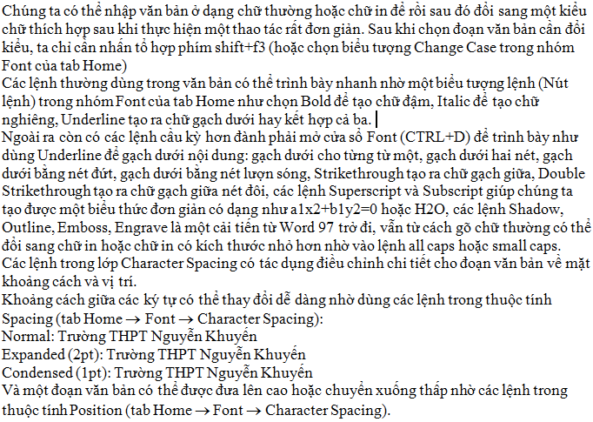
3. Chuyển đổi văn bản trên sang font chữ VNI-Times.
4. Định dạng văn bản vừa nhập theo định dạng như sau:
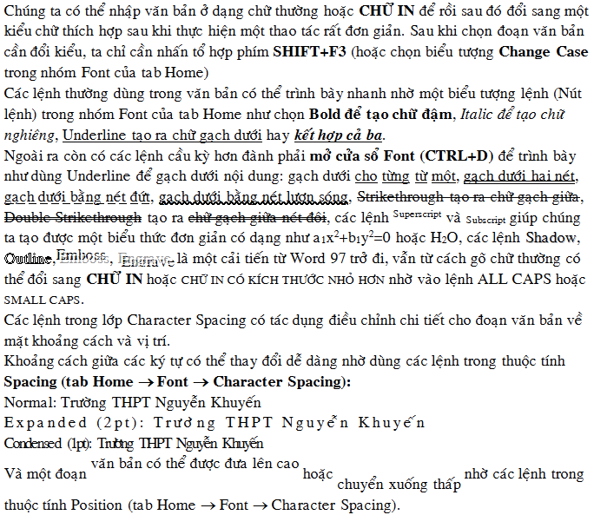

Bài 2:
Nhập và định dạng 3 đoạn thơ sau:
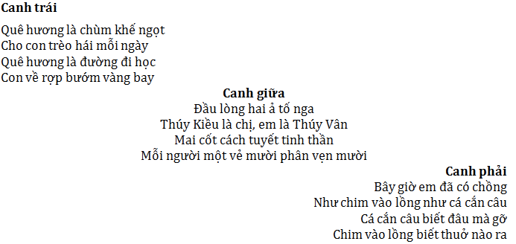

Bài 3:
a. Nhập đoạn văn bản sau:
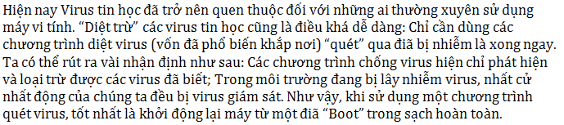
b. Sao chép đoạn văn bản trên thành 5 đoạn và định dạng theo yêu cầu như sau:
- Đoạn 1: Canh đều 2 biên
- Đoạn 2: Canh đều 2 biên và chỉnh khoảng cách dòng 1.5 line
- Đoạn 3: Canh đều 2 biên và chỉnh First Line là 1.5 cm
- Đoạn 4: Canh đều 2 biên và chỉnh Hanging là 2cm
- Đoạn 5: Canh đều 2 biên, canh lề trái 2cm, lề phải 3cm và Firt line 1cm
- Định dạng khoảng cách mỗi đoạn cách đoạn trên 12pt và cách đoạn dưới 3pt.
Để kết quả 5 đoạn văn bản được định dạng như sau:

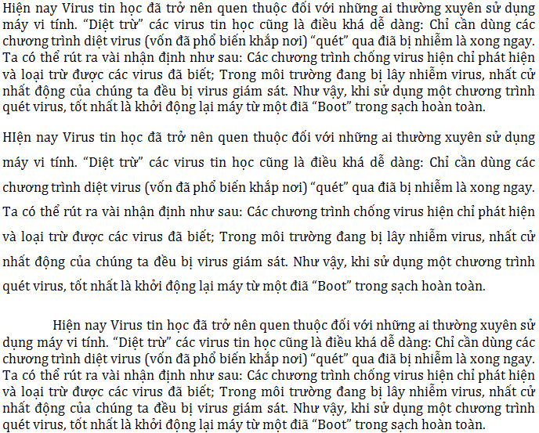

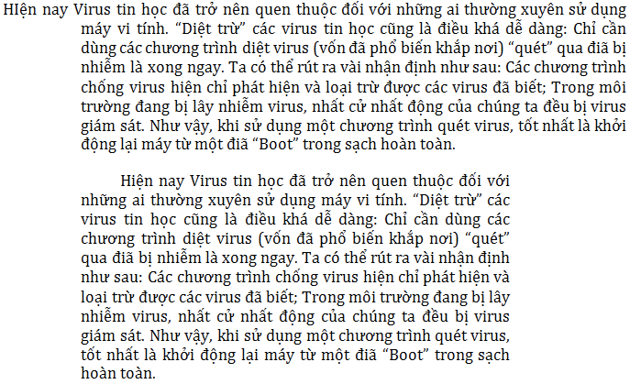

Bài 4:
a. Sao chép đoạn văn bản ở bài 3 câu a và thực hiện chia thành 2 cột đều nhau, canh đều và Drop cap như sau

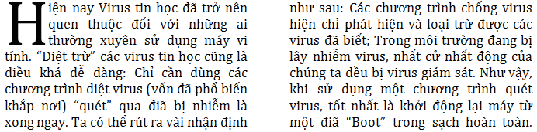

b. Sao chép đoạn văn bản ở bài 3 câu a và thực hiện chia thành 2 cột không đều nhau, canh lề trái và Drop cap như sau:

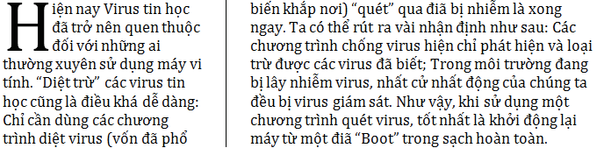

Khối 11:

Học sinh theo hướng dẫn sử dụng trình biên dịch online để ôn tập bài 14 (Kiểu xâu) và soạn, tìm hiểu bài 15, 16 (Kiểu tệp)

Bước 1: Truy cập vào trang web: https://quantrimang.com/trinh-bien-dich-pascal-online-168535

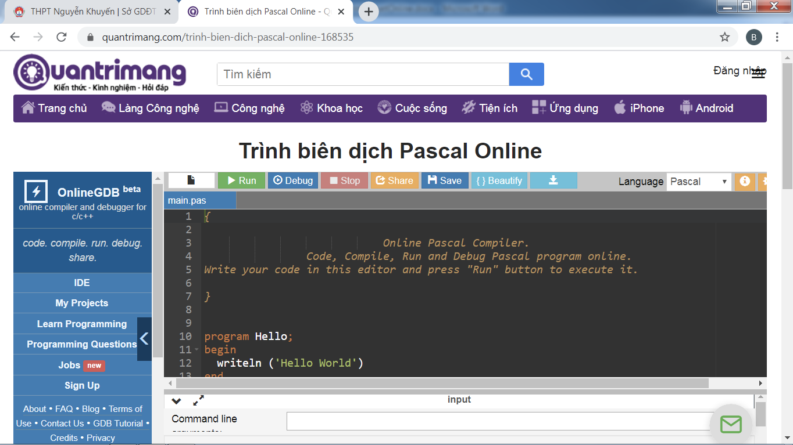
Bước 2: Nhập chương trình

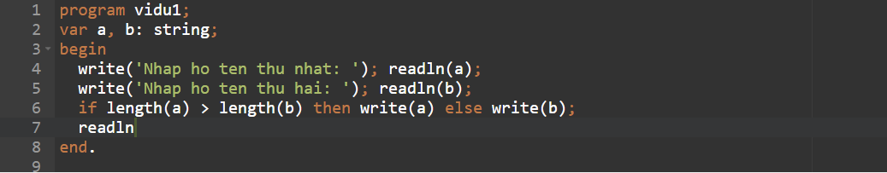

Bước 3: Chọn để chạy chương trình

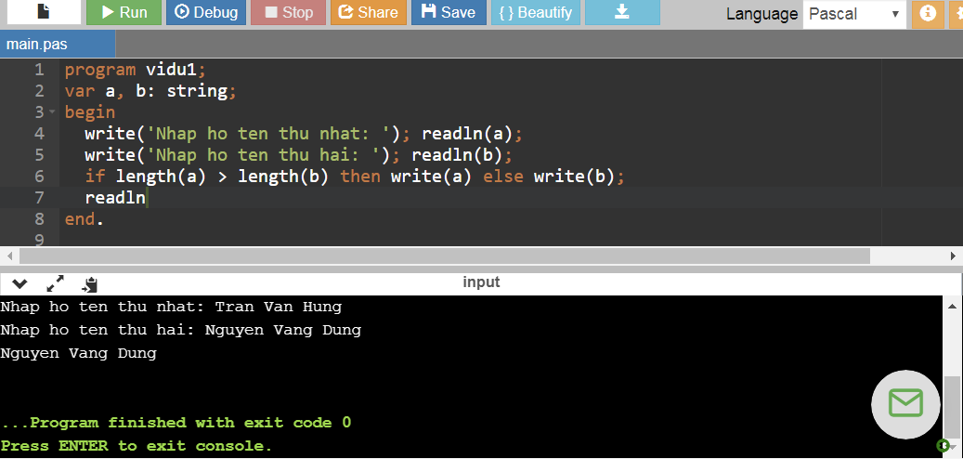

Ngày 11 tháng 02 năm 2020
Người lập
Bùi Thị Thanh Nhàn

